Московский авиационный институт (национальный исследовательский университет)

Институт информационных технологий и прикладной математики
«Кафедра вычислительной математики и программирования»

Лабораторная работа по предмету "Операционные системы" №3

Студент: Брюханов З. Д.
Преподаватель: Миронов Е.С.
Группа: М8О-207Б-22
Дата: 27.10.2023
Оценка:
Подпись:

Оглавление
Цель работы 3
Постановка задачи 3
Общий алгоритм решения 4
Реализация 4
Пример работы 6
Вывод 7

Цель работы
Приобретение практических навыков в:
- Освоение принципов работы с файловыми системами
- Обеспечение обмена данных между процессами посредством технологии «File mapping»

Постановка задачи
Составить и отладить программу на языке Си, осуществляющую работу с процессами и взаимодействие между ними в одной из двух операционных систем. В результате работы программа (основной процесс) должен создать для решение задачи один или несколько дочерних процессов. Взаимодействие между процессами осуществляется через системные сигналы/события и/или через отображаемые файлы (memory-mapped files).
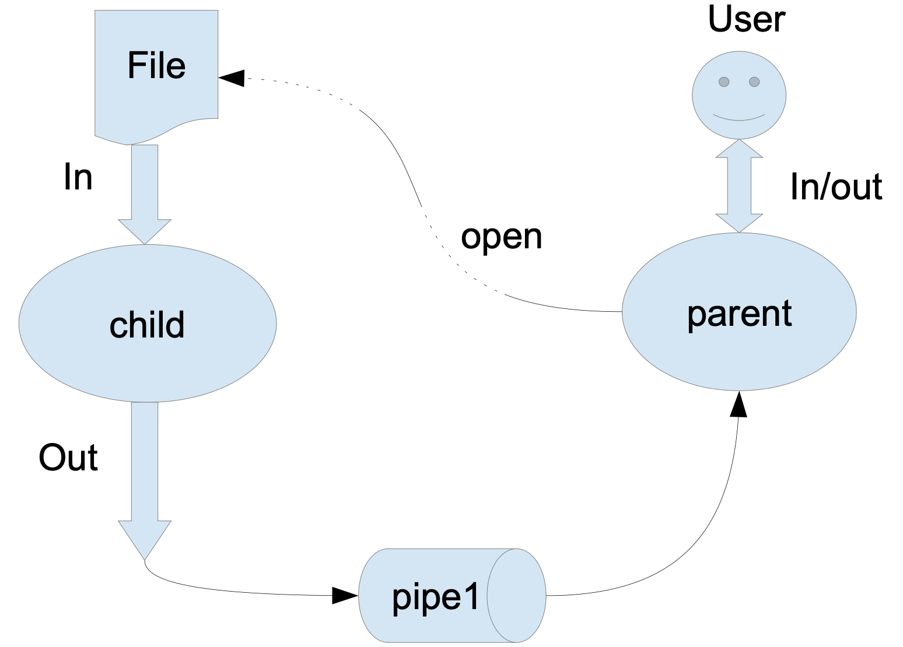
Необходимо обрабатывать системные ошибки, которые могут возникнуть в результате работы.
Группа вариантов 2
Родительский процесс создает дочерний процесс. Первой строчкой пользователь в консоль родительского процесса вводит имя файла, которое будет использовано для открытия файла с таким именем на чтение. Стандартный поток ввода дочернего процесса переопределяется открытым файлом. Дочерний процесс читает команды из стандартного потока ввода. Стандартный поток вывода дочернего процесса перенаправляется в pipe1. Родительский процесс читает из pipe1 и прочитанное выводит в свой стандартный поток вывода. Родительский и дочерний процесс должны быть представлены разными программами.
Вариант 8.
В файле записаны команды вида:«число число число<endline>». Дочерний процесс производит деление первого числа команда, на последующие числа в команде, а результат выводит в стандартный поток вывода. Если происходит деление на 0, то тогда дочерний и родительский процесс завершают свою работу. Проверка деления на 0 должна осуществляться на стороне дочернего процесса. Числа имеют тип int. Количество чисел может быть произвольным.

Общий алгоритм решения
Используя shm_open и mmap создаем отображение файла в память, я также создаю семафор используя sem_open для синхронизации работы родительской и дочерней программы. Далее открываю файл на чтение, перенаправляю поток входных данных из файла для дочерней программы используя dup2. Запускаю дочернюю программу. Ждем когда дочерняя программа разблокирует семафор, после чего проверяем деление на 0 и в случае чего завершаем программу. Выводим информацию о делении на экран и разблокируем семафор чтобы запустить дальнейшую работу дочерней программы. Дочерняя программа открывает туже память что и дочерняя и тот же семафор. Она читает данные из стандартного потока ввода и обрабатывает их. Результаты своей работы она кладет в общую память, откуда эти данные прочитает родительская программа.

Реализация
child.c
-----------------------------------------------------------
#include "../include/general.h"
int main() {
int file_descriptor_for_exchange = shm_open(SHARED_MEMORY_NAME, O_CREAT | O_RDWR, ACCESS_MODE);
error_processing(file_descriptor_for_exchange == -1, "Shm_open error");
sem_t* semaphore = sem_open(SEMAPHORE_NAME, O_CREAT, ACCESS_MODE, 0);
error_processing(semaphore == SEM_FAILED, "Sem_open error");
void* result_data_for_exchange = mmap(NULL, SIZE_SHARED_MEMORY, PROT_READ | PROT_WRITE, MAP_SHARED,
file_descriptor_for_exchange, 0);
error_processing(result_data_for_exchange == MAP_FAILED, "Mmap error");
float division_result = 0;
char character;
bool is_this_first_number = true;
while ((read(STDIN_FILENO, &character, 1)) > 0) {
char* buffer = malloc(sizeof(char) * MAX_SIZE_OF_STRING);
int index_of_buffer = 0;
while (character != ' ' && character != '\n' && character != '\0') {
buffer[index_of_buffer++] = character;
if (read(STDIN_FILENO, &character, 1) <= 0) {
character = EOF;
break;
}
}
if (is_this_first_number) {
division_result = strtof(buffer, NULL);
is_this_first_number = false;
} else {
int number = atoi(buffer);
if (number == 0) {
strcpy(result_data_for_exchange, "-1");
sem_post(semaphore);
sem_close(semaphore);
exit(-1);
}
division_result /= (float) number;
if (character == '\n' || character == EOF) {
sprintf(result_data_for_exchange, "%f", division_result);
is_this_first_number = true;
sem_post(semaphore);
sem_wait(semaphore);
}
}
}
strcpy(result_data_for_exchange, "\0");
sem_post(semaphore);
sem_close(semaphore);
return 0;
}
-----------------------------------------------------------
main.c
-----------------------------------------------------------
#include "../include/general.h"
void string_correction(char* file_name) {
for (unsigned long symbol_index = 0; symbol_index < strlen(file_name); ++symbol_index) {
if (file_name[symbol_index] == '\n') {
file_name[symbol_index] = '\0';
return;
}
}
}
int main() {
shm_unlink(SHARED_MEMORY_NAME);
sem_unlink(SEMAPHORE_NAME);
int file_descriptor_for_exchange = shm_open(SHARED_MEMORY_NAME, O_CREAT | O_RDWR, ACCESS_MODE);
error_processing(file_descriptor_for_exchange == -1, "Shm_open error");
error_processing(ftruncate(file_descriptor_for_exchange, SIZE_SHARED_MEMORY) == -1, "Truncate error");
void* result_data_for_exchange = mmap(NULL, SIZE_SHARED_MEMORY, PROT_READ | PROT_WRITE, MAP_SHARED,
file_descriptor_for_exchange, 0);
error_processing(result_data_for_exchange == MAP_FAILED, "Mmap error");
strcpy(result_data_for_exchange, "\0");
char file_name[MAX_SIZE_OF_STRING];
error_processing(read(STDIN_FILENO, file_name, sizeof(file_name)) <= 0, "Error reading from stdin");
string_correction(file_name);
int file_descriptor;
error_processing((file_descriptor = open(file_name, O_RDONLY)) == -1, "Can't open file");
sem_t* semaphore = sem_open(SEMAPHORE_NAME, O_CREAT, ACCESS_MODE, 0);
error_processing(semaphore == SEM_FAILED, "Sem_open error");
pid_t process_id = fork();
error_processing(process_id < 0, "Process creation error");
if (process_id == 0) {
error_processing(dup2(file_descriptor, STDIN_FILENO) < 0, "Error dup2");
error_processing(execl("child", NULL) < 0, "Child process startup error");
}
while (true) {
sem_wait(semaphore);
char* answer = (char*) result_data_for_exchange;
if (strcmp(answer, "\0") == 0) {
break;
}
error_processing(strcmp(answer, "-1") == 0, "Division by 0");
printf("%s\n", answer);
sem_post(semaphore);
}
sem_close(semaphore);
sem_unlink(SEMAPHORE_NAME);
shm_unlink(SHARED_MEMORY_NAME);
return 0;
}
-----------------------------------------------------------

Пример работы
Test 1
Input | Output
4 2  10 2 5  12 3 4  0 1  132 2  100 5 4 6 8 101  5 0 | 2.000000  1.000000  1.000000  0.000000  66.000000  0.001031  division by 0

Вывод
В ходе выполнения лабораторной работы, я познакомился с новым способом передавать данные между различными процессами. Я воспользовался кодом из первой лабораторной работы, мне осталось только заменить pipe на shm_open и mmap. Стоит также заметить, что из-за разницы в применяемых технологиях мне пришлось синхронизировать работу программ используя семафоры. Из-за этого код получился логически сложнее. В этой лабораторной работе было приятнее использовать pipe, но не смотря на это есть случаи когда использование mmap дает больше плюсов, например, при работе с файлами взаимодействие через mmap дает прирост производительности по сравнению с обычной буферизированной работой с файлами.

